花蓮縣108學年度玉里鎮德武國民小學
教學活動設計單
授課教師 | 周佳信 | 學習  目標 | 綜-E-B3  覺察生活美感的多樣性，培養生活環境中的美感體驗，增進生活的豐富性與創意表現  綜-E-C1  關懷生態環境與周遭人事物，體驗服務歷程與樂趣，理解並遵守道德規範，培養公民意識  綜-E-C2  理解他人感受，樂於與人互動，學習尊重他人，增進人際關係，與團隊成員合作達成團體目標
年級 | 三
教學領域 | 綜合 | 學習表現 | 2d-II-2  分享自己願用創意解決生活問題的競豔與觀察  3a-II-1  觀察生活中潛藏危機的情境，提出並演練或避免危險的方法  2b-II-2  參加團體活動，遵守紀律、重視榮譽，並展現負責的態度
教學單元 | 1.人與土地的美學（結合自然課種菜）  2.環境教育議題  3.交通安全議題
教材來源 | 自編 | 學習內容 | Bd-II-2  生活美感的體察與感知  Ca-II-1  生活周遭潛藏危機的情境  Bb-II-3  團體活動的參與態度
教學日期 | 109.4.10
學習活動 |  |  |  | 預期學生經驗 | 時間 | 評量方式
【引起動機】  由古詩學習大自然季節的變化  一、古詩複習：清明  二、古詩習得：紅豆  【主題一】  小農夫心情日誌  一、 學生以自己拍攝的菜苗照片，書寫看到菜苗成長的心情。  二、分享：個別發表  三、討論：同儕學習  【主題二】  交通安全議題：酒駕危險  一、腳色臺詞複習  二、戲劇演出  【主題三】(如有多餘時間備用)  簡易數獨4 x4 |  |  |  | 能夠大聲朗讀  能夠聆聽教師解說  能夠自種菜成長的美妙，並嘗試書寫感受  能夠聆聽同儕的想法，並給予回饋  能夠了解酒駕的危險，並作情境演練  能夠以團體合作的方式表現所學  能夠運用邏輯發展推理能力 | 8  20  12 | 活動參與  口語評量  討論發表

花蓮縣108學年度 德武國民小學辦理公開授課成果
活動(課程)名稱 | 德武國民小學辦理公開授課三年甲班綜合領域
辦理地點 | 三年甲班教室 | 辦理日期 | 109年04月10  日
內容簡介 | 依照十二年國民基本教育精進國民中小學教學品質計畫「教師共備共學─提升學生動機及基本能力培養」的備課觀課及議課計畫，於109年04月10日辦理三年甲班綜合公開授課。包含透過備課會議討論預計教學內容、公開觀課撰寫回饋以及授課後的議課討論，藉此達到建立教師專業學習社群、營造正向支持與合作分享文化、促進教師專業成長等目標。
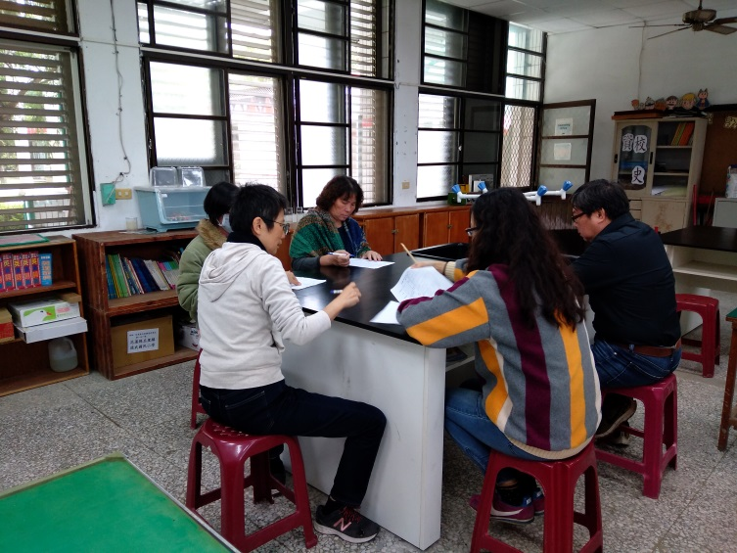 |  | 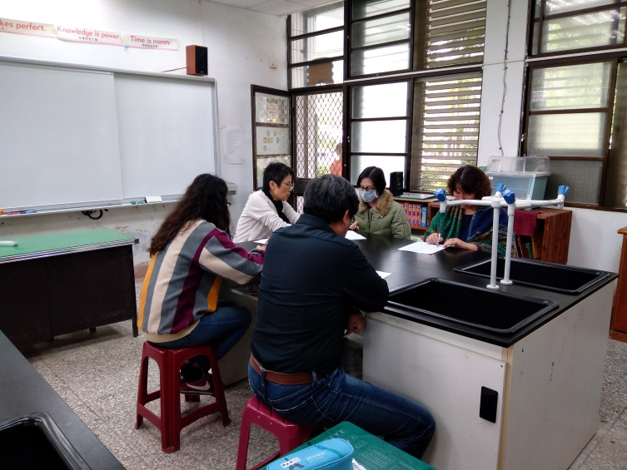
於公開授課前召開備課會議。 |  | 授課教師說明教學重點並聆聽他人意見。
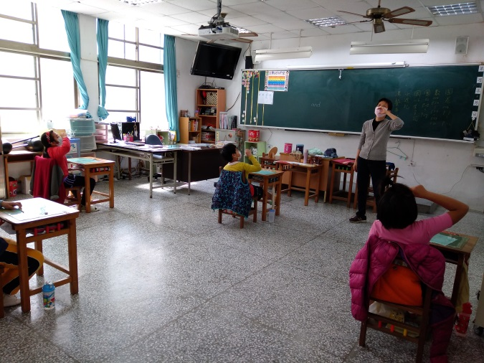 |  | 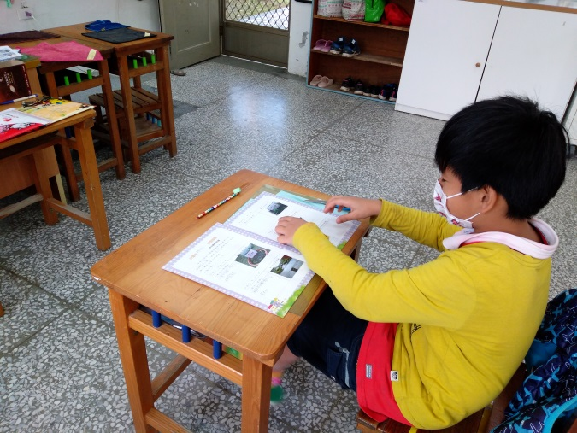
古詩教學 |  | 小農夫心情語錄
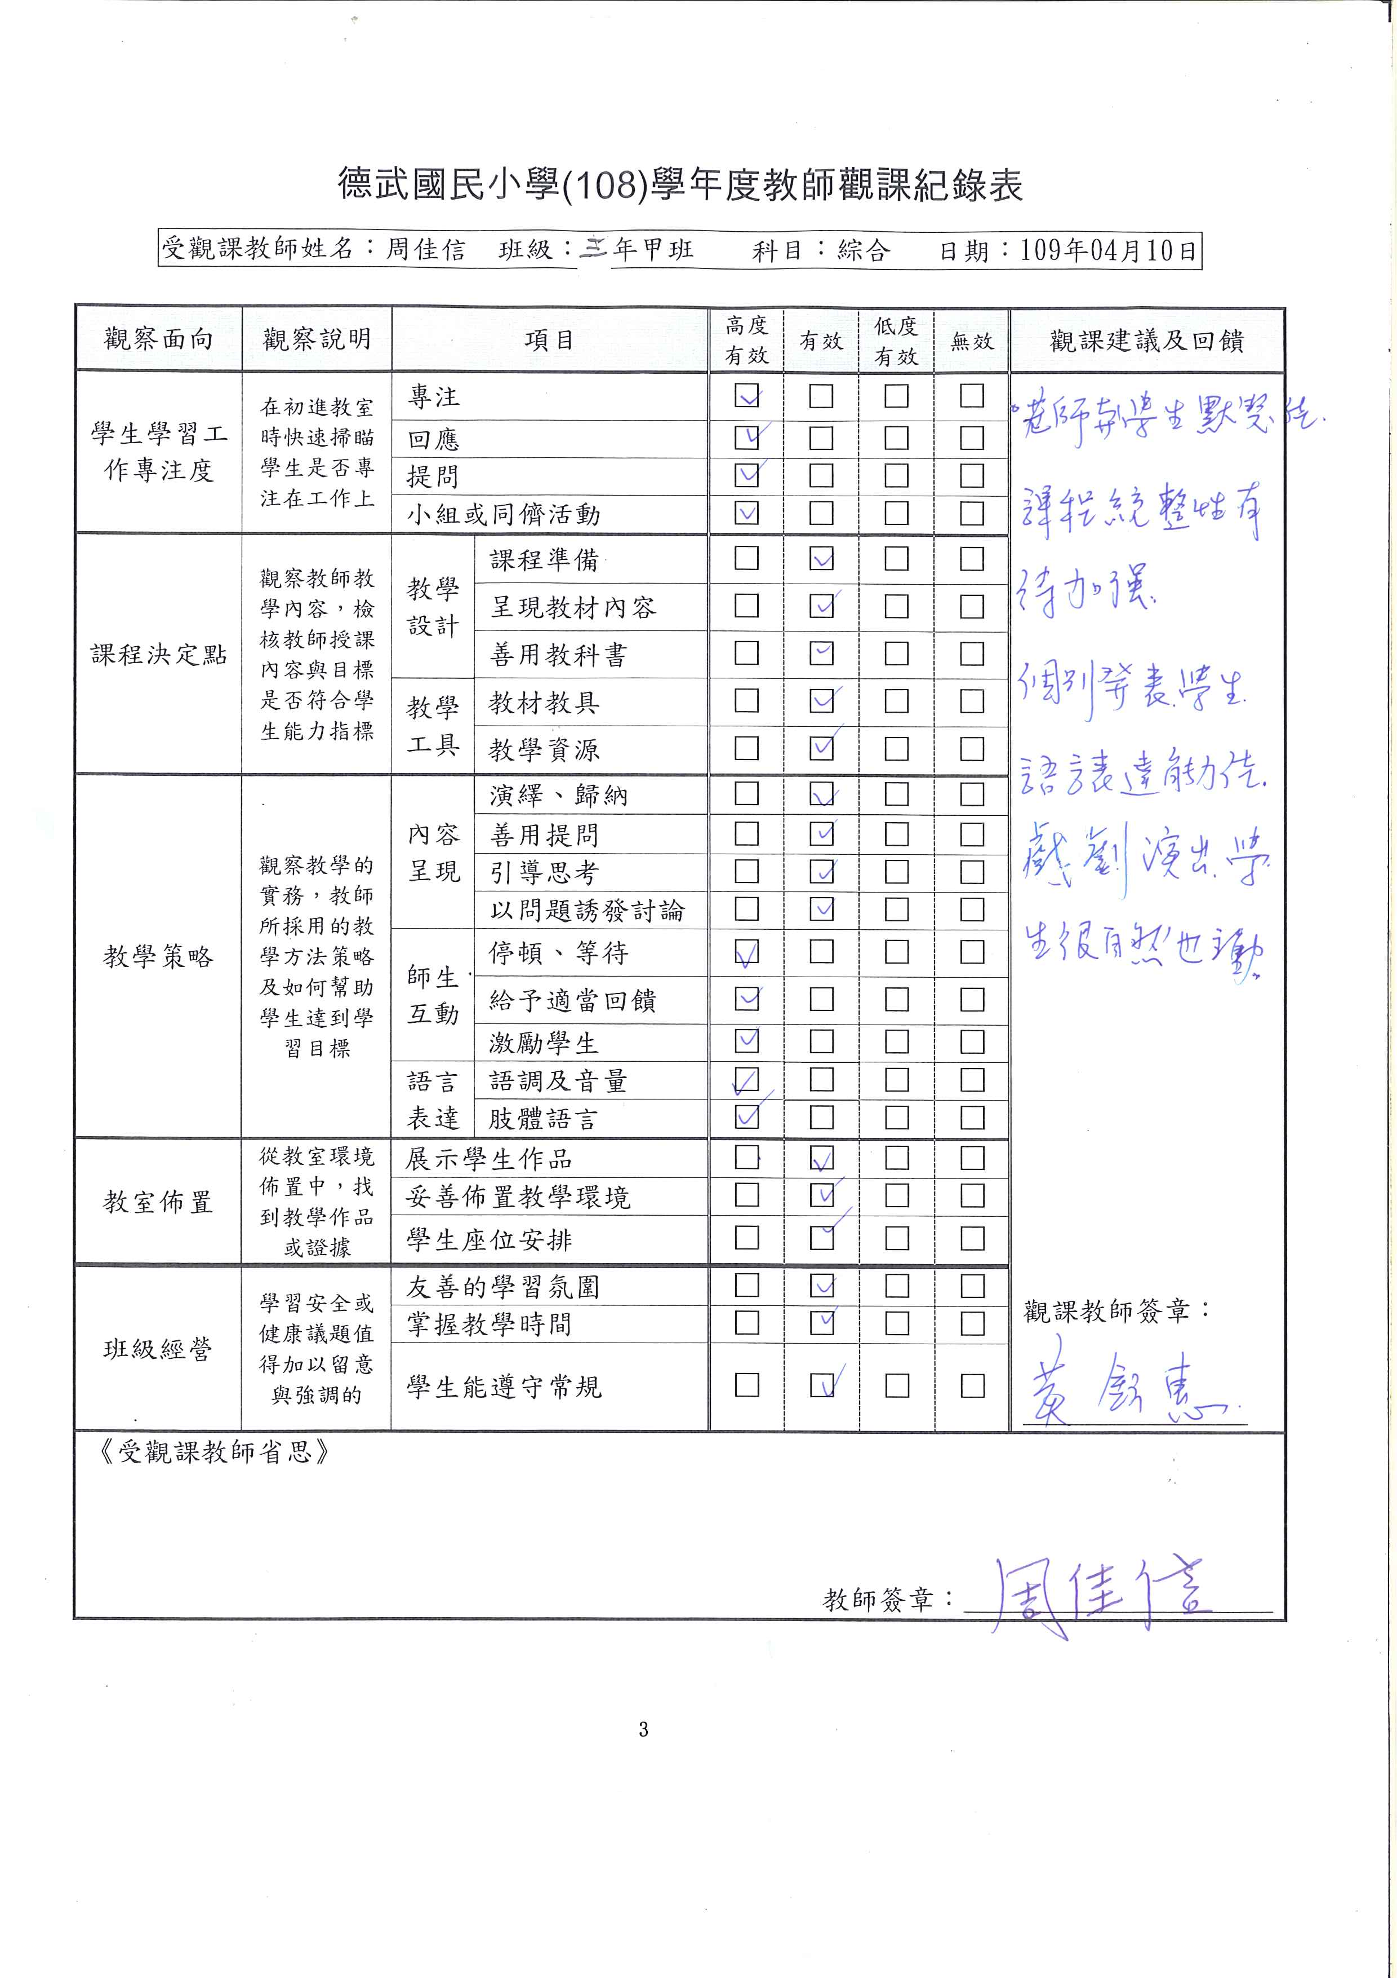
花蓮縣108學年度 德武國民小學辦理公開授課成果
活動(課程)名稱 | 德武國民小學辦理公開授課三年甲班綜合領域(續)
辦理地點 | 三年甲班教室 | 辦理日期 | 109年04月10日
內容簡介 | 依照十二年國民基本教育精進國民中小學教學品質計畫「教師共備共學─提升學生動機及基本能力培養」的備課觀課及議課計畫，於109年4月10日辦理三年甲班綜合公開授課。包含透過備課會議討論預計教學內容、公開觀課撰寫回饋以及授課後的議課討論，藉此達到建立教師專業學習社群、營造正向支持與合作分享文化、促進教師專業成長等目標。
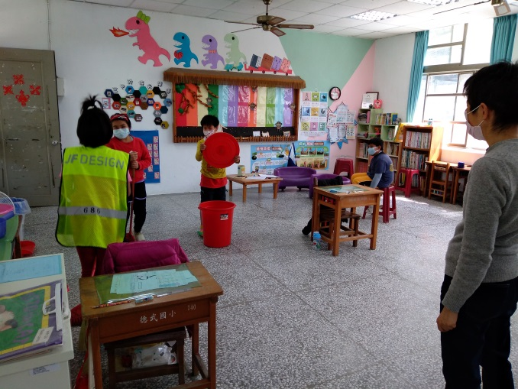 |  | 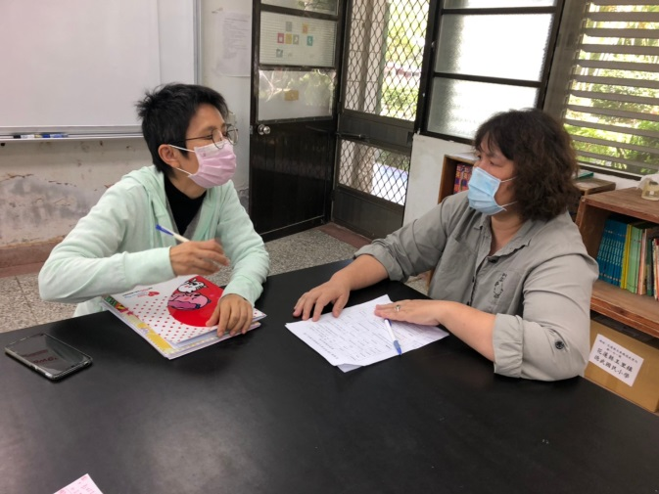
酒駕短劇 |  | 公開授課後進行議課會議
花蓮縣108學年度 玉里鎮 德武國民小學
校長及教師公開授課自評表(授課者填寫）
觀課教師 | 黃鈺惠 | 觀課日期 | 109年04月10日
授課教師 | 周佳信 | 教學年/班 | 三年甲班
教學領域  教學單元 | 人與土地（結合自然課程種菜）；環境教育；交通安全教育
學習內容 | 種菜心情；感知自然環境的變化；認識酒駕
檢視教案與實際教學  不同之處 | 不同之處 | 可能原因與調整策略
 | 1.教案列出古詩清明與紅豆；教學中加入春曉。  2.主題二教學時間略嫌短促。 | 1. 教學中臨時加入古詩春曉，符合本次感受季節的情境，同時可領導學生在適當的情境中溫故知新。  2. 主題二學生台詞捉襟見肘，教師須加強這語言表達。
學習目標  達成情形 | 1.古詩：學生能夠溫故知新，並經教師提點後掌握王維紅豆一詩中相思的意涵。  2.小農夫心情日誌：感受對學生較為困難，若要書寫出感受尤其艱困，教師需要更多的引導。  3.酒駕短劇：學生台詞準備不足，教師未與學生有足夠的刺激與檢核。
授課者  自我省思 | 觀課者課程統整性有待加強，這部分是老師需要努力的地方。  另，學生酒駕短劇演出時，台詞語彙明顯不足。教師當把握學生對演戲的熱衷之情，提供適當的語詞情境，藉由戲劇的演練自然而然將其內化，以豐富其的語彙。
未來  精進策略 | 未來在設計課程上應將上課焦點聚集，針對某一個主題深化設計：師長解說、師生互動、同儕互動等，並可加入影音視聽媒材。簡言之，避免主題過多、流於鬆散，而是在同一個主題上，使用多元操作，加深加廣。

